一、无需认领事项操作明白纸

以教育局为例
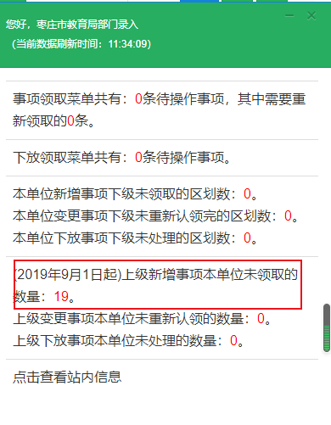
此类事项无需认领的话，可以通过以下操作
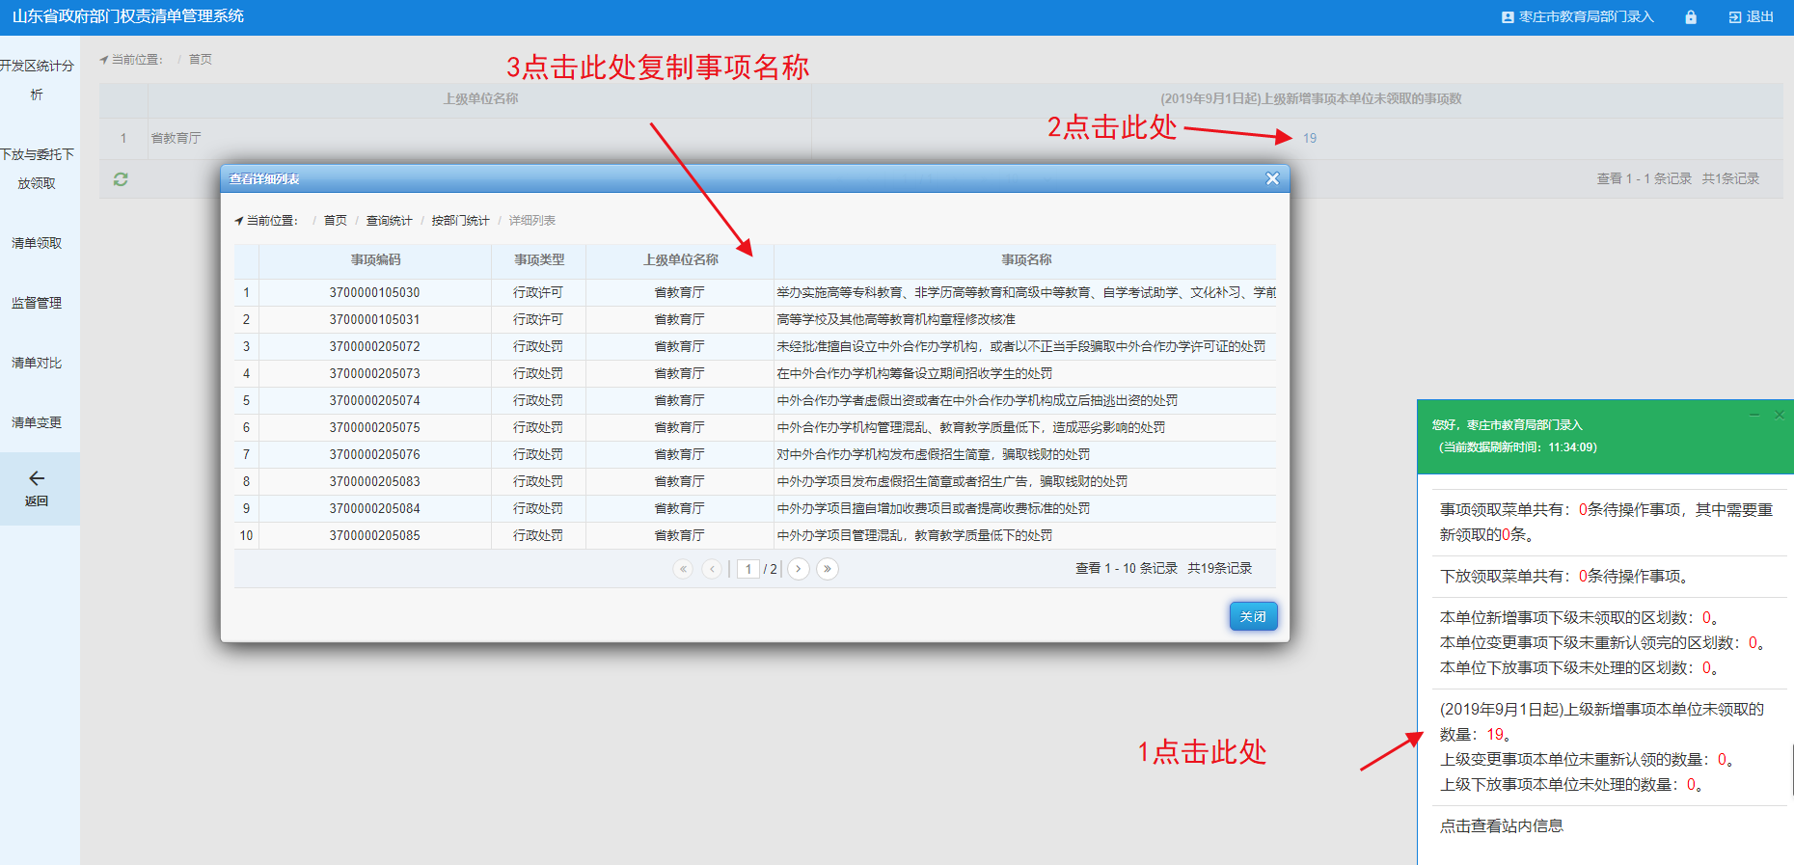

以序号2高等学校及其他高等教育机构章程修改核准为例。
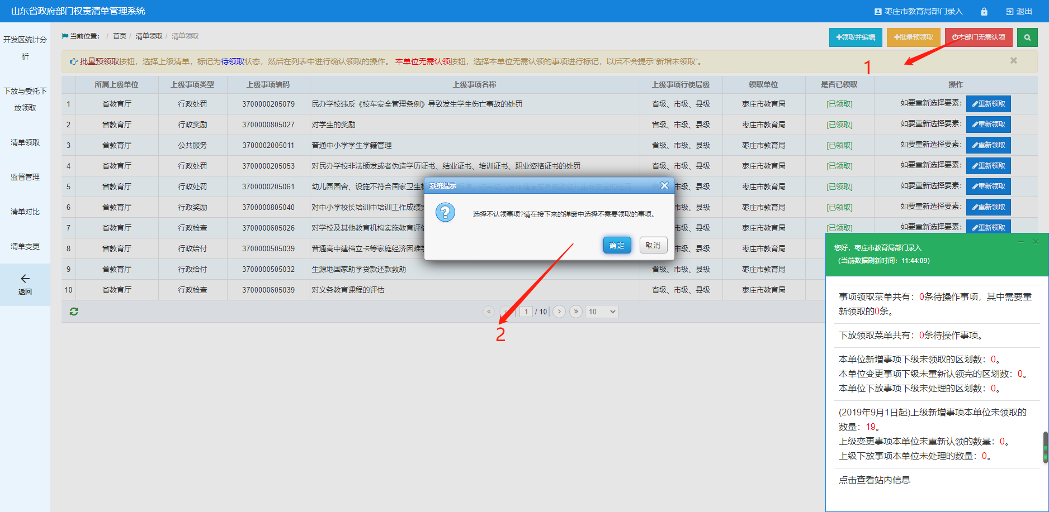

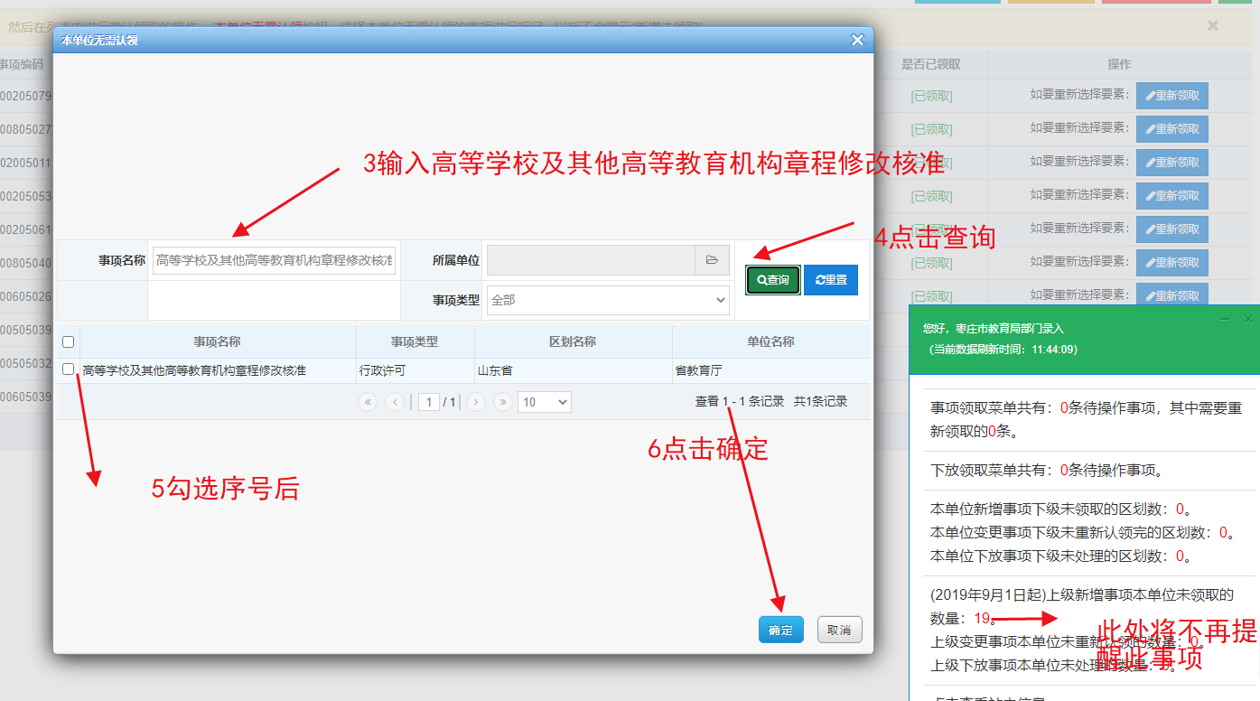

二、部分领取事项完全认领明白纸
以教育局为例
第一步，检查部门是否存在部分认领事项
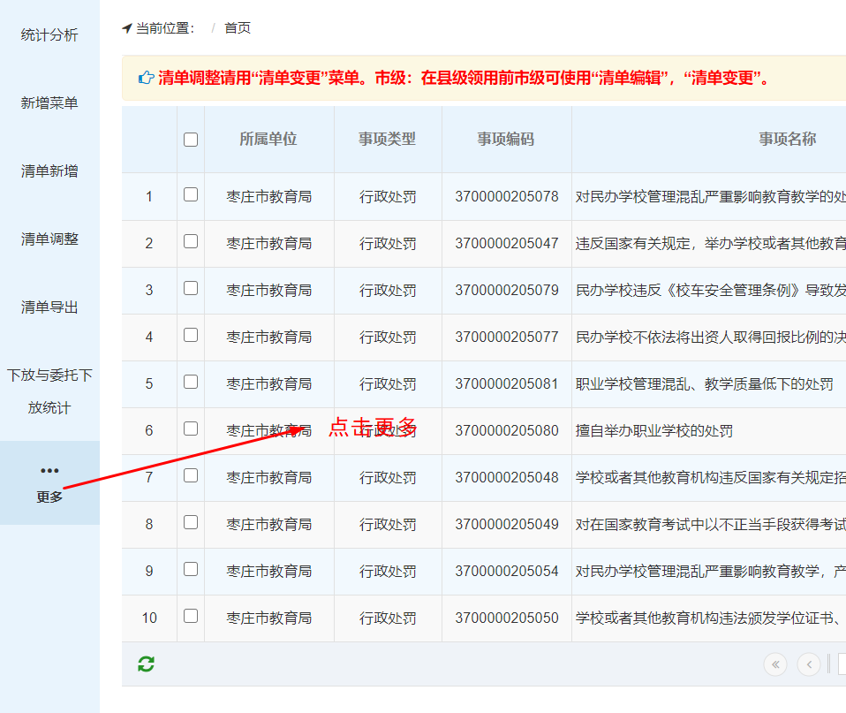
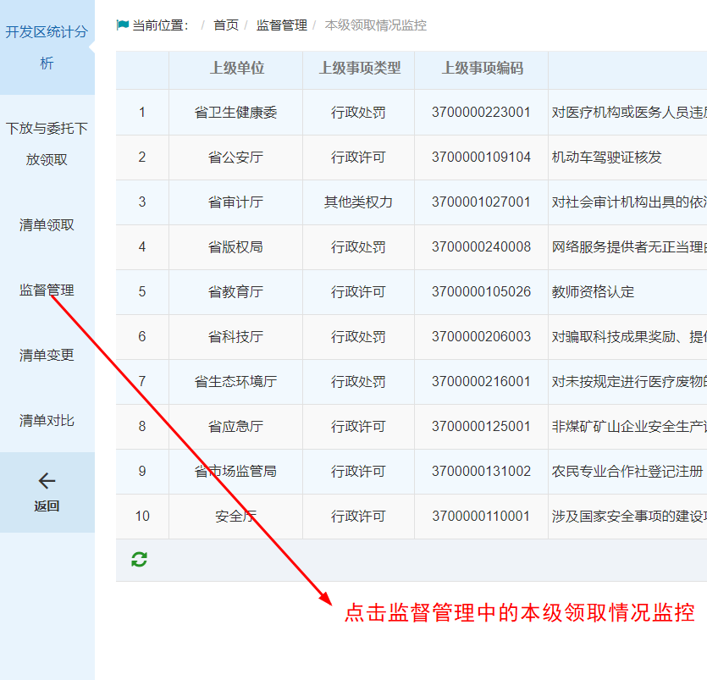
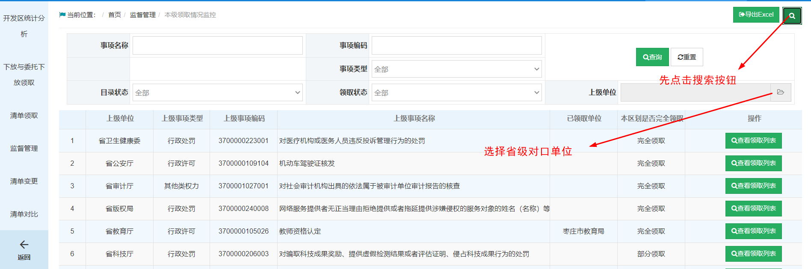
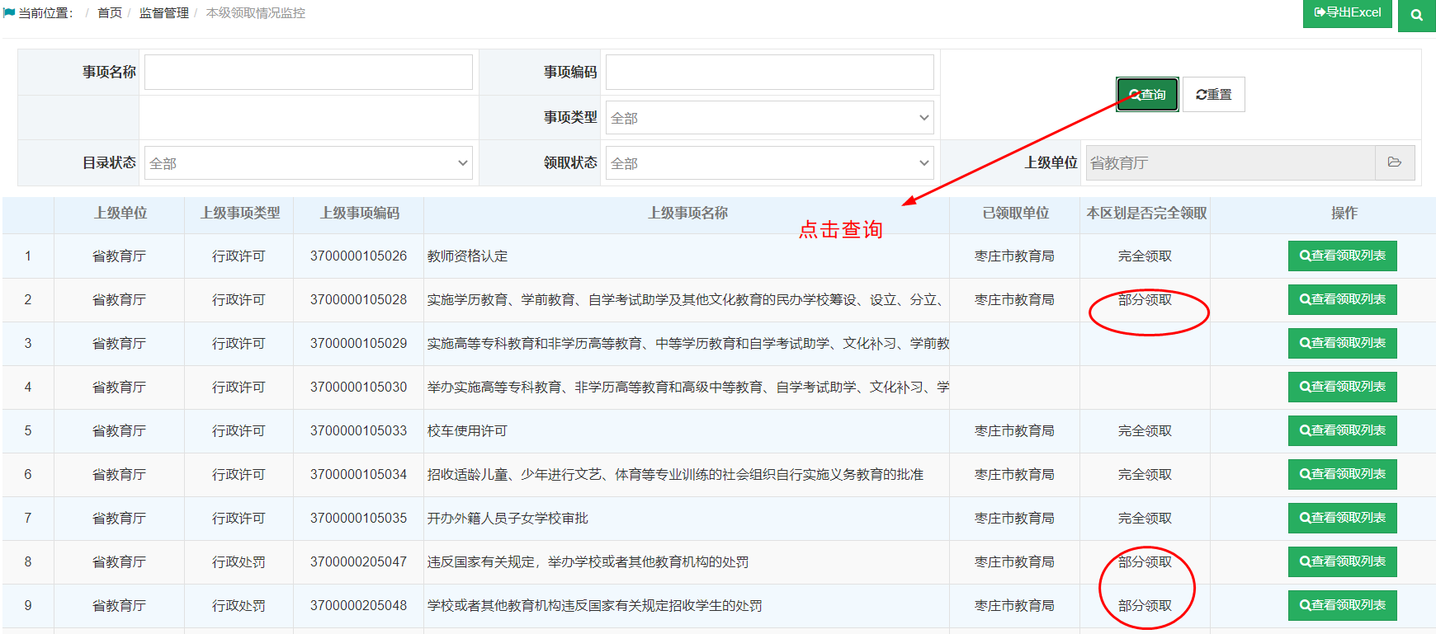
如果部分领取事项较多，可以截屏记录部分领取事项

第二步，重新领取此类事项
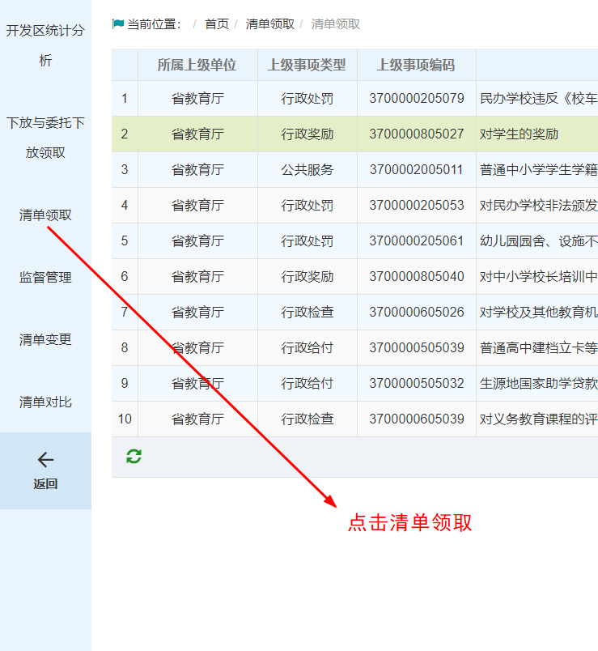
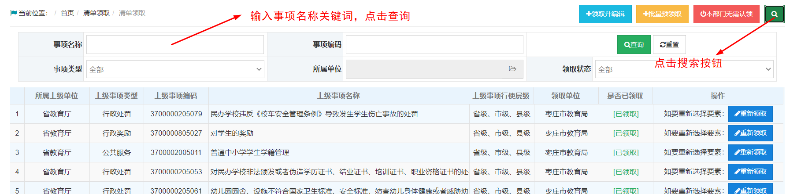
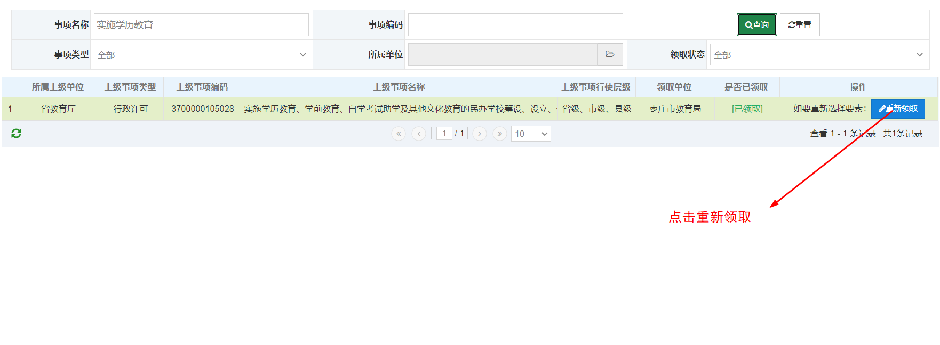
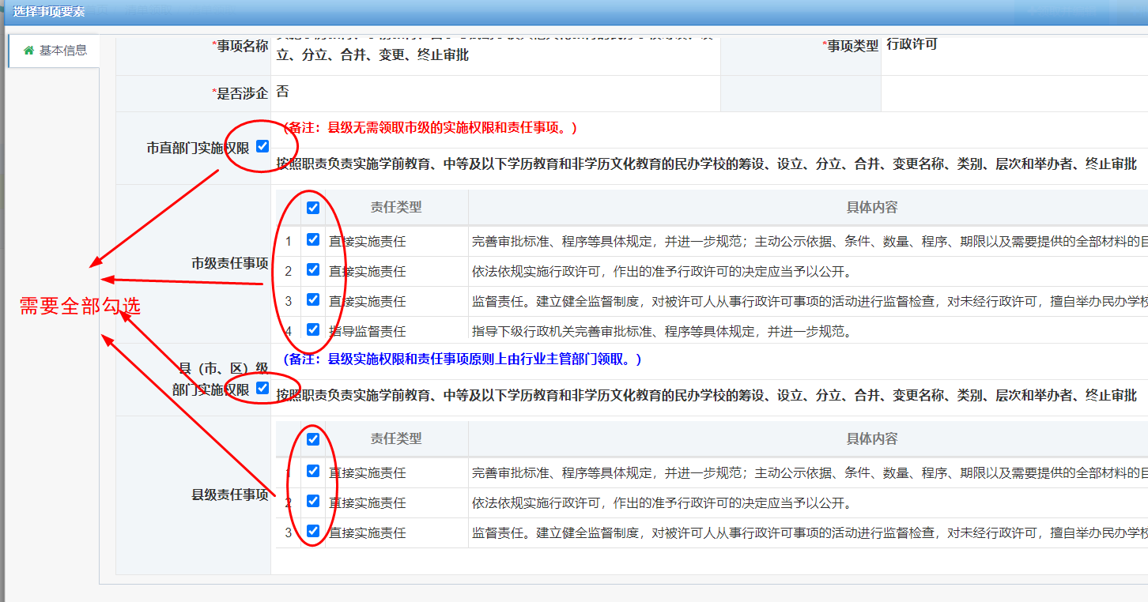
出现部分认领情况就是因为当初认领清单的时候没有勾选全
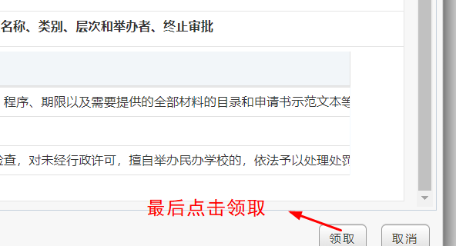
- 区级未认领或部分认领明白纸
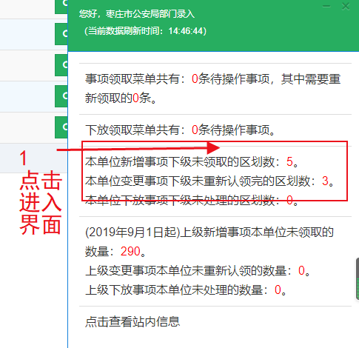
以公安局为例

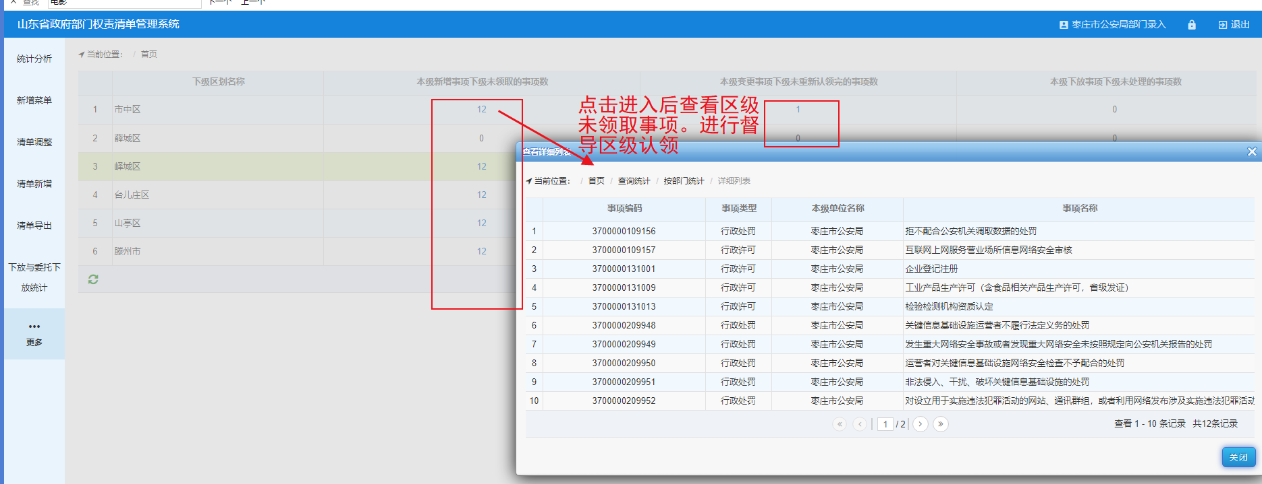

或者以下图为例
